参考答案
1、【答案】A
【解析】通过题意我们可以联想到数轴，零摄氏度即原点，大于零摄氏度为正方向，数值为正数，
小于零摄氏度为负数．故选A．
2、【答案】Ｃ
【解析】三视图主要考查学生们的空间想象能力，是近几年中考的必考点，从图中我们可以知道正
面为三个正方形，（下面两个，上面一个），左视图即从左边观看，上边有一个正方形，下
面两个正方体重叠，从而看到一个正方形，故选C．
3、【答案】Ｄ
【解析】本题主要考查了数的乘方以及幂的乘方，从整体看，外边是个平方，那么这个数肯定是正
数，排除A，C，然后看到5的平方，是25，的平方是，积为，选D．
4、【答案】C
【解析】统计题目也是年年的必考题，注重学生们的实际应用能力，根据题目规则，去掉一个最高
分和一个最低分，也就是不算89分和97分，然后把其余数求平均数，得到94分．其实这
种计算有个小技巧，我们看到都是90多分，所以我们只需计算其个位数的平均数，然后再
加上90就可以快速算出结果．个位数平均数为，所以其余这些数
的平均数为94分．故选C．
5、【答案】D
【解析】本题主要考查了三角形的中位线的性质，由题意可知，为的中位线，则面积比
，故选D．
6、【答案】A
【解析】本题考查了一次函数的图象性质以及应用，若干点在同一个正比例函数图像上，由，
可知，与的比值是相等的，代进去求解，可知，A为正确解．选A．
7、【答案】B
【解析】本题考查了菱形的性质，我们知道菱形的对角线互相平分且垂直，外加，即可得
出．选B．
8、【答案】D
【解析】一次函数交点问题可以转化为二元一次方程组求解问题，解得x=2，y=1．选D．
9、【答案】C
【解析】本题考查圆的弦与半径之间的边角关系，连接OB，OD，过O作，交于点．
在中，由勾股定理可知，OH=3，同理可作，OE=3，且易证
，所以OP=，选C．
10、【答案】B
【解析】本题考查了抛物线的平移以及其图像的性质，由，可知其与
轴有两个交点，分别为．画图，数形结合，我们得到将抛物线向右平移2
个单位，恰好使得抛物线经过原点，且移动距离最小．选B．
11、【答案】
【解析】原式

12、【答案】
【解析】

13、A【答案】
【解析】将长度为4的线段绕它的中点，按逆时针方向旋转30°，则线段扫过部分的形
状为半径为2，圆心角度数为30°的两个扇形，所以其面积为．
B【答案】2.47

14、【答案】3
【解析】设小宏能买瓶甲饮料，则买乙饮料瓶．根据题意，得
解得
所以小宏最多能买3瓶甲饮料．

15、【答案】（只要中的满足即可）
【解析】设这个反比例函数的表达式是．
由得．
因为这个反比例函数与一次函数的图象没有交点，所以方程无解．
所以，解得．

16、【答案】
【解析】方法一：设这一束光与轴交与点，过点作轴的垂线，
过点作轴于点．
根据反射的性质，知．
所以．所以．
已知，，，则．
所以，．
由勾股定理，得，，所以．
方法二：设设这一束光与轴交与点，作点关于轴的对称点，过作轴
于点．
由反射的性质，知这三点在同一条直线上．
再由对称的性质，知．
则．
由题意易知，，由勾股定理，得．所以．

17、【答案】解：原式=
=
=
=
=．

18、【答案】解：（1）如图，在中，，
∴．
∵是的平分线，
∴．
∴．
∴．
（2）
∴△∽△，
∴，
∴．

19、【答案】解：（1）如图所示
一周内该校学生从图书馆借出各类图书数量情况统计图
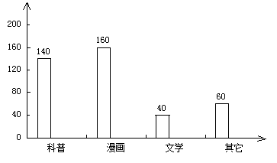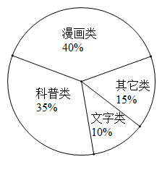
（2）该学校学生最喜欢借阅漫画类图书．
（3）漫画类：600×40%=240（本），科普类：600×35%=210（本），
文学类：600×10%=60（本），其它类：600×15%=90（本）．

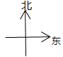
20、【答案】解：如图，作交的延长线于点，
则．
在Rt△和Rt△中，
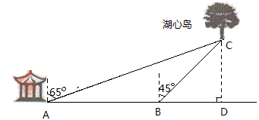
设，则，
．
∴．
∴（米）．
∴湖心岛上的迎宾槐处与凉亭处之间距离约为207米．

21、【答案】解：（1）设，则有
解之，得
∴．
（2）当时，（克/立方米）．
∴该山山顶处的空气含氧量约为260.6克/立方米．

22、【答案】解：（1）随机掷两枚骰子一次，所有可能出现的结果如右表：
骰子2  骰子1 | 1 | 2 | 3 | 4 | 5 | 6
1 | 2 | 3 | 4 | 5 | 6 | 7
2[来源:学科网] | 3 | 4 | 5 | 6 | 7 | 8
3 | 4 | 5 | 6 | 7 | 8 | 9
4 | 5 | 6 | 7 | 8 | 9 | 10
5 | 6 | 7 | 8 | 9 | 10 | 11
6 | 7 | 8 | 9 | 10 | 11 | 12
右表中共有36种等可能结果，其中点数和
为2的结果只有一种．
∴（点数和为2）= ．
（2）由右表可以看出，点数和大于7的结果
有15种．
∴（小轩胜小峰）= =．

23、【答案】解：（1）证明：如图，连接，则．
∵，
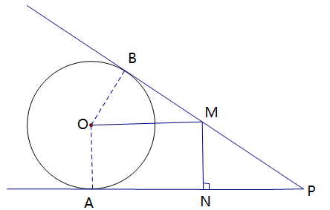
∴．
∵，
∴四边形是矩形．
∴．
（2）连接，则．
∵，，，[来源:学.科.网]
∴，．
∴．
∴．
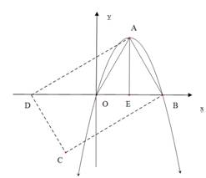
设，则．
在中，有．
∴．即．

24、【答案】解：（1）等腰
（2）∵抛物线的“抛物线三角形”是等腰直角三角形，[来源:Z.xx.k.Com]
∴该抛物线的顶点满足．
∴．
（3）存在．
如图，作△与△关于原点中心对称，
则四边形为平行四边形．
当时，平行四边形为矩形．
又∵，
∴△为等边三角形．
作，垂足为．
∴．
∴．
∴．
∴，．
∴，．
设过点三点的抛物线，则
解之，得
∴所求抛物线的表达式为．
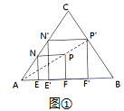
25、【答案】解：（1）如图①，正方形即为所求．
（2）设正方形的边长为．
∵△为正三角形，
∴．
∴．
∴，即．（没有分母有理化也对，也正确）
（3）如图②，连接，则．
设正方形、正方形的边长分别为，
它们的面积和为，则，．
∴．
∴．
延长交于点，则．
在中，．
∵，即．
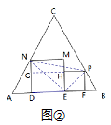
∴ⅰ）当时，即时，最小．
∴．
ⅱ）当最大时，最大．
即当最大且最小时，最大．
∵，由（2）知，．
∴．
∴．
[来源:学科网]

